«TONAR AV TUNGAR»

Konsert i Herand Bedehus, 13. september 2020, kl. 18.00

Musikar: Sigbjørn Apeland, trøorgel.

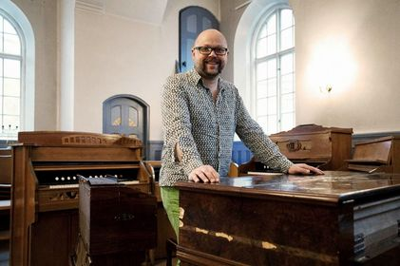
Sigbjørn Apeland er utdanna kyrkjemusikar, men arbeider og med improvisert musikk og folkemusikk. Har særleg arbeidd med å nytta trøorgel (harmonium) på nye måtar. Har laga soloplata Glossolalia, men dessutan spelt trøorgel på rundt 60 plateinnspelingar, mellom anna med Nils Økland, Sigrid Moldestad og Håkon Kornstad. Har spelt konsertar i Japan, Kina, Libanon, USA, samt dei fleste europeiske land.
Apeland har dessutan ein doktorgrad i etnomusikologi, og er tilsett som førsteamanuensis i musikkvitskap ved Griegakademiet/Universitetet i Bergen, med særleg ansvar for folkemusikkarkivet Arne Bjørndals samling.

Arrangør: Hardanger Rom & Harmonium, Herand
Med støtte frå Ullensvang kommune og Norsk Kulturrådet

www.har-monium.no www.hardangerrom.no

